Все права на учебное пособие «Азбука природолюбия»© защищены охранным документом.
Учебное пособие «Азбука природолюбия»© для дошкольников и младших школьников рекомендовано Министерством образования и науки Российской Федерации к использованию в образовательном процессе учреждений, реализующих программы дополнительного образования детей.
Автором учебного пособия является Зотова Татьяна Владимировна
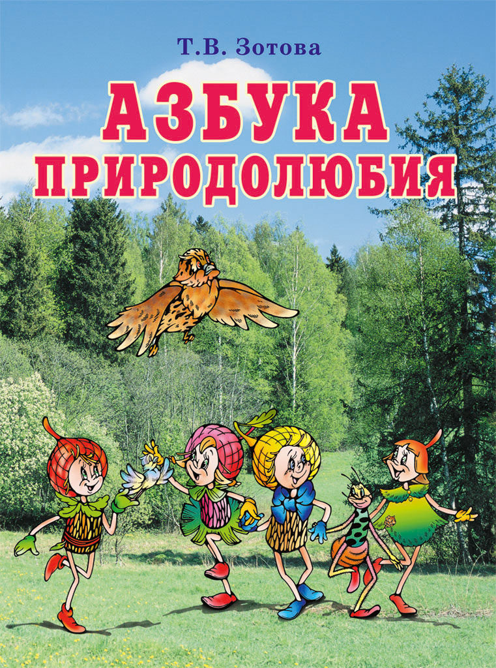
Учебное пособие предназначено для воспитателей, учителей начальной школы, педагогов дополнительного образования и родителей. Оно способствует решению важнейших проблем современности – экологическому образованию и нравственно-экологическому, этическому и эстетическому воспитанию личности. В пособии раскрываются доступные пониманию детей разнообразные экологические связи; рассматривается значение каждого природного компонента в жизни людей.
Главные действующие лица – сказочные герои «Эколята» – друзья и защитники Природы, близки ребёнку по своим интересам к познанию. Предлагаемые ими игры и забавы понятны и занимательны, а сказки увлекательны и познавательны. Текстовый материал доступен по языку изложения, соответствует принципам дидактики, позволяет расширить и систематизировать знания детей об окружающем мире.
Использование данного учебного пособия в практике педагогов и родителей не только позволит привлечь внимание детей к изучению окружающего мира, но и будет способствовать формированию у детей единого, ценностно окрашенного образа мира как дома, своего собственного и общего для всех людей.
Учебное пособие приняло участие в ряде конкурсных программ.
«Азбука природолюбия» – победитель Национального конкурса «Природное наследие нации», получило Грант-При Национальной премии «ЭкоМир», отмечено Международной Премией «Профессия – Жизнь», призёр Премии Губернатора Московской области “Наше Подмосковье”, победитель конкурса «Социально-культурный проект» Всероссийского научного и общественно-просветительского журнала «Инициативы XXI века», награждено Золотой медалью Российской выставки «Золотая осень».
Выпуск учебного пособия осуществлен в рамках природоохранных социально-образовательных проектов «Эколята – Дошколята», «Эколята» и «Молодые защитники Природы» (эколята.рф).

